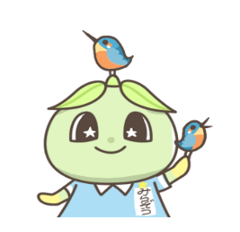

|  |
| --- |
|  |
|  |

**１１月のあそスタはこちら**

１１月１７日（日）『コロコロゲームボードであそぼう！』

時間　：　１０時００分～１１時４０分

　：　ビーをころがしてゴールにれる

しみ ： 11月1日(金)～11月5日(火)